2. Baseline
Tóm tắt
Nhóm đo bốn mốc so sánh (regex, bộ phân loại chỉ nhìn hình thức, mô hình thế hệ đầu, guardrail thị trường ProtectAI) và hệ thống của mình (L2 v2, L2 v3, L1 + L2 v3) trên cùng các tập dữ liệu giữ riêng. Kết quả chính:
- Regex gốc bắt chắc chỉ thị có từ khóa rõ (100% khi có tiền tố "Ignore all previous") nhưng gần như không bắt được chỉ thị diễn đạt khác (0% với chỉ thị trần của InjecAgent), và gần như không chặn nhầm.
- L2 v3 bắt được nhiều tấn công tiếng Anh hơn cả guardrail thị trường: deepset 79,5% so với 41,4%, InjecAgent chỉ thị trần 93,6% so với 71,9%.
- Guardrail thị trường không dùng một mình được cho tiếng Việt: trên vi_test_v1 nó chặn nhầm 58,4% câu bình thường.
- Hệ thống của nhóm còn hai điểm yếu: tiếng Việt (bắt 71,4% trên vi_test_v1, thấp hơn L2 v2) và tool response bình thường của InjecAgent (chặn nhầm 29,4%, mẫu còn ít).

2.1. Mục tiêu và nguyên tắc so sánh
Baseline là cách làm đơn giản nhất, dùng làm mốc để biết phần AI của dự án có thật sự giúp được gì, và chỗ nào cách đơn giản đã đủ. Hệ thống của nhóm còn được so với một guardrail có sẵn trên thị trường để trả lời câu hỏi: tự làm có đáng so với dùng sản phẩm đã có không.
Mọi mốc và hệ thống đều được đo trên cùng các văn bản, cùng nhãn, cùng chỉ số. Các tập đo là tập giữ riêng hoặc tập công khai chưa được mô hình nào của dự án huấn luyện (cách kiểm tra trùng lặp xem mục 1). Ba tập cũ của dự án (dataset_v2 test, tmdeptrai_external, vi_test_v1) vẫn được đưa vào để kiểm tra hồi quy, nhưng cần đọc kèm lưu ý: chúng do AI sinh, nên có lợi cho các mô hình học từ dữ liệu AI sinh cùng nguồn, và một nửa của hai tập sau đã được dùng để chọn ngưỡng.

2.2. Các mốc và hệ thống được đo
Bảng 1 chia thành hai nhóm: các mốc so sánh và các phiên bản hệ thống của nhóm. Mã B3 không dùng trong báo cáo này.
Bảng 1. Các mốc so sánh và hệ thống của nhóm
Mã | Là gì | Vai trò
B0 | Bộ phân loại chỉ nhìn hình thức (độ dài, chữ hoa, chữ số, dấu câu), không đọc nghĩa; huấn luyện trên train v3 | Mốc sàn: cho biết hình thức một mình làm được gì
B1 | Regex gốc của dự án: 47 mẫu viết tay song ngữ Anh-Việt | Baseline gốc của dự án
B2 | Layer 2 thế hệ đầu: XGBoost [1] trên 32 đặc trưng thủ công, huấn luyện trên dữ liệu v1 có rò rỉ nguồn BIPIA | Mô hình cũ của dự án; số đo là cận dưới (xem 2.6)
B4 | Guardrail thị trường ProtectAI deberta-v3-base-prompt-injection-v2 [2], giấy phép Apache-2.0; văn bản dài cắt thành cửa sổ 300 từ, gắn cờ khi một cửa sổ vượt 0,5 | Sản phẩm có sẵn, không do nhóm huấn luyện, chủ yếu học tiếng Anh
L2 v2 | mDeBERTa [3] huấn luyện trên dataset v2 (AI sinh), ngưỡng 0,6659 | Hệ thống của nhóm, phiên bản trước
L2 v3 | mDeBERTa huấn luyện trên dataset v3 (nhiều dữ liệu công khai hơn), ngưỡng 0,9119 | Hệ thống của nhóm, phiên bản đang chạy
L1 + L2 v3 | Regex L1 cũ kết hợp L2 v3: chặn khi L1 chặn hoặc điểm L2 vượt ngưỡng (chưa áp chính sách đồng thuận) | Cấu hình đang chạy

2.3. Tập đo và chỉ số
Tập tấn công gồm Tensor Trust giữ riêng [4], InjecAgent giữ riêng [5], deepset [6], Gray Swan, và ba tập cũ của dự án. Tập bình thường dùng để đo chặn nhầm gồm Dolly giữ riêng [7], XQuAD tiếng Việt giữ riêng [8], một số tool response bình thường của InjecAgent, phần bình thường của deepset và của ba tập cũ. Cỡ mẫu từng tập nằm ở Phụ lục C.
Ba chỉ số được dùng: tỷ lệ bắt tấn công (recall, càng cao càng tốt), tỷ lệ chặn nhầm câu bình thường (càng thấp càng tốt), và AUC khi tập có cả hai nhãn (0,5 là đoán mò, 1,0 là phân biệt hoàn hảo). Hai tỷ lệ đầu đều là "tỷ lệ bị đánh dấu", chỉ khác tập đang xét. Với tập nhỏ, nhóm có tính khoảng tin cậy 95% theo phương pháp Wilson [9]; khoảng này nằm trong evaluation/results/baseline_v3.json.

2.4. Kết quả

2.4.1. Tổng quan
Hình 1 so sánh bốn hệ thống chính trên sáu tập tấn công và sáu tập bình thường. Hai mốc B0 và B2 không được vẽ vì chúng không dùng được (xem 2.4.3). Toàn bộ số liệu, kể cả B2, B0 và cấu hình L1 + L2 v3, nằm ở Phụ lục A.
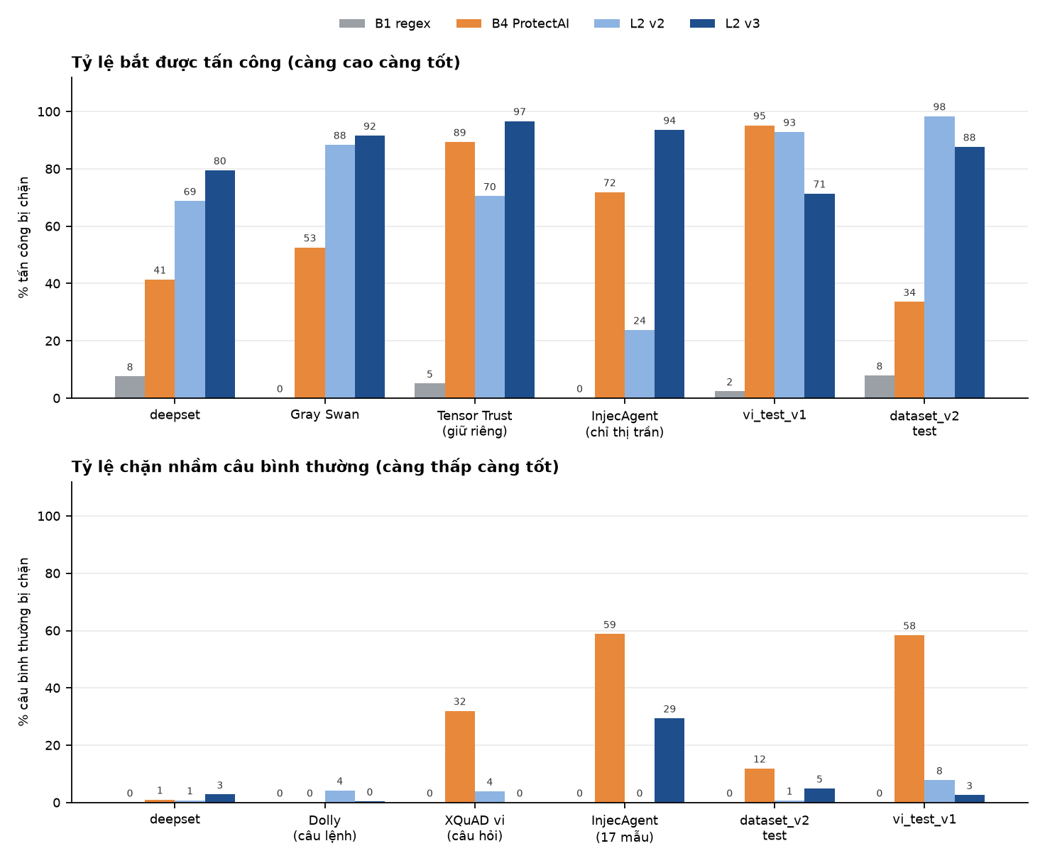
Hình 1. Tỷ lệ bắt tấn công (trên) và tỷ lệ chặn nhầm câu bình thường (dưới) của B1, B4, L2 v2 và L2 v3
Cách đọc. Trên các tập tiếng Anh (deepset, Gray Swan, Tensor Trust, InjecAgent), L2 v3 luôn cao nhất ở biểu đồ trên, trong khi chặn nhầm ở biểu đồ dưới vẫn thấp trên Dolly, XQuAD và deepset. Ở hai tập tiếng Việt và dataset_v2 test, thứ tự đổi chỗ: L2 v2 hoặc ProtectAI bắt được nhiều hơn, nhưng ProtectAI phải trả giá bằng chặn nhầm rất cao.

2.4.2. Guardrail thị trường và hệ thống của nhóm
Guardrail ProtectAI được chạy trên đúng các tập trên với cùng quy tắc chặn. Với tiếng Anh, nó bắt được một phần: deepset 41,4%, Tensor Trust giữ riêng 89,4%, chỉ thị trần InjecAgent 71,9%. Trên cùng các tập đó L2 v3 bắt lần lượt 79,5%, 96,7% và 93,6%. Trên dataset_v2 test, ProtectAI bắt 33,6% tấn công và chặn nhầm 11,9% câu bình thường, so với 87,7% và 4,9% của L2 v3.
Với tiếng Việt, ProtectAI không phân biệt được câu bình thường với tấn công. Trên vi_test_v1 nó bắt 95,2% tấn công nhưng cũng chặn nhầm 58,4% câu bình thường (AUC 0,78); trên XQuAD tiếng Việt, tức các câu hỏi thường về Wikipedia, nó chặn nhầm 32%. Con số 95,2% vì vậy không cho thấy nó "giỏi tiếng Việt". Nó chủ yếu được huấn luyện trên tiếng Anh nên với tiếng Việt thì gần như báo động mọi thứ. Ngược lại, trên văn bản tiếng Anh bình thường của Dolly, nó gần như không chặn nhầm (0% câu lệnh, 0,7% đoạn văn).
Nhận xét. Guardrail thị trường có ưu điểm là sạch với tiếng Anh bình thường, nhưng không dùng một mình được cho một sản phẩm có người dùng Việt. Về so sánh, cần đọc hai điểm sau. Thứ nhất, L2 v3 được huấn luyện trên dữ liệu cùng nguồn với Tensor Trust giữ riêng nên đó là phép đo trong phân phối, còn ProtectAI thì không. Thứ hai, L2 v3 dùng ngưỡng riêng (0,9119) đã được chỉnh trên validation của v3, còn ProtectAI dùng ngưỡng mặc định 0,5, nên hai bên không đứng ở cùng một điểm vận hành. Vì thế khoảng cách về recall có phần do điều kiện đo chứ không chỉ do chất lượng mô hình. AUC (Phụ lục B) là số công bằng hơn: trên deepset ProtectAI đạt 0,88, L2 v3 đạt 0,93; trên InjecAgent trần giữ riêng 0,61 và 0,95.

2.4.3. Hình thức một mình và mô hình thế hệ đầu
B0 chỉ nhìn hình thức, nên cho biết phần điểm nào có thể đến từ hình thức. Trên validation và test của chính dataset v3, B0 đạt AUC 0,58 và 0,59, tức hơn đoán mò một chút, khớp với mức 0,57 ở mục 1.3. Nhưng trên các tập bên ngoài nó không hoạt động: AUC khoảng 0,50 trên deepset và dataset_v2 test. Trên InjecAgent trần AUC chỉ 0,01, vì ở đó câu bình thường lại trông "giống tấn công" hơn câu tấn công, nên bộ phân loại bị đảo nghĩa hoàn toàn (nó gắn cờ 95% tấn công và 100% câu bình thường). Điều này cho thấy điểm cao của L2 v3 trên các tập bên ngoài không đến từ hình thức.
B2 là bài học ngược. Nó chặn nhầm 25,3% đoạn văn bình thường của Dolly và 30,9% trên dataset_v2 test, dù bắt tấn công kém (deepset 26,6%). Đây là dấu hiệu của một mô hình học hình thức từ dữ liệu có rò rỉ, đúng như lỗi nguồn BIPIA đã nêu ở mục 1.3.1, nên nhóm không dùng B2 trong hệ thống hiện tại.

2.5. Nhận xét
- Regex đủ khi chỉ thị có từ khóa rõ, không đủ khi diễn đạt khác. B1 bắt 100% chỉ thị có tiền tố "Ignore all previous" nhưng 0% chỉ thị trần InjecAgent và 5,1% Tensor Trust giữ riêng. Chặn nhầm gần bằng 0 ở mọi tập.
- L2 v3 vượt các mốc trên tập tiếng Anh. Với chỉ thị trần InjecAgent, B1 bắt 0%, B4 72%, L2 v2 24%, L2 v3 94%. Bước nhảy lớn nhất nằm giữa L2 v2 và L2 v3, hai bản chỉ khác dữ liệu huấn luyện, nên dữ liệu công khai của v3 có vẻ là nguyên nhân chính.
- Điểm yếu thứ nhất: tiếng Việt. Trên vi_test_v1 (84 mẫu tấn công), L2 v3 bắt 71,4% (khoảng tin cậy 61 đến 80%), còn L2 v2 bắt 92,9% (85 đến 97%). Hai khoảng không chồng nhau, nên đây là sự sụt giảm thật chứ không phải nhiễu. Nguyên nhân chưa được kiểm chứng. Một khả năng là vi_test_v1 và dataset v2 đều do AI viết nên L2 v2 có lợi thế sẵn trên tập này.
- Điểm yếu thứ hai: chặn nhầm tăng. Trên dataset_v2 test, chặn nhầm của L2 v3 là 4,9% so với 0,7% của L2 v2. Trên 17 tool response bình thường của InjecAgent, L2 v3 chặn nhầm 5 mẫu (29,4%, khoảng tin cậy 13 đến 53%). Mẫu quá ít để kết luận chắc, nhưng đây là đường tác nhân, tức mục tiêu cốt lõi của dự án, nên cần đo thêm tool response bình thường.
- Hình thức không đủ. B0 chỉ đạt AUC khoảng 0,5 trên deepset và dataset_v2 test, trong khi L2 v3 đạt 0,93 và 0,97. Điểm của L2 v3 đến từ nội dung.

2.6. Kết luận
Regex gốc đủ để chặn chắc các câu có từ khóa rõ và gần như không chặn nhầm, nên giữ làm lớp đầu. Guardrail thị trường hữu ích cho văn bản tiếng Anh nhưng không đủ cho tiếng Việt, và bắt được ít chỉ thị trần hơn L2 v3 (với lưu ý về điều kiện đo ở mục 2.4.2). Hệ thống của nhóm, gồm L1 cũ và L2 v3, cho kết quả tốt hơn trên các tập tiếng Anh. Hai việc cần làm tiếp: cải thiện tiếng Việt (bổ sung dữ liệu tiếng Việt do người viết) và đo lại chặn nhầm trên tool response bình thường với số mẫu lớn hơn.

2.7. Hạn chế
- Chỉ đo một guardrail thị trường. Llama Prompt Guard 2 của Meta cần chấp nhận giấy phép trên Hugging Face nên chưa được đo; các sản phẩm thương mại (Lakera, OpenAI moderation…) cần khóa API và cũng chưa được đo.
- Không biết ProtectAI đã thấy dữ liệu nào khi huấn luyện. Nếu đã thấy các bộ công khai như deepset thì số đo trên deepset lạc quan hơn thực tế.
- So sánh với ProtectAI trên tiếng Việt không công bằng vì nó chủ yếu học tiếng Anh; kết quả trên vi_test_v1 nên được đọc theo đó.
- B2 thiếu đặc trưng "độ giống Layer 1" (đặt bằng 0), nên số đo của nó là cận dưới.
- Con số baseline cũ trong bảng AI Canvas ban đầu của dự án (recall 36,93%, precision 100% trên 738 mẫu) không tái lập được vì tập 738 mẫu đã mất; báo cáo này đo lại trên các tập hiện tại.
- Chỉ có 17 tool response bình thường của InjecAgent, quá ít để kết luận về chặn nhầm trên đường tác nhân.
- Các tập tiếng Việt đều do AI viết hoặc dịch; chưa có tập tiếng Việt do người viết.
- Nửa dev của tmdeptrai_external và vi_test_v1 được dùng để chọn ngưỡng, nên số đo trên hai tập này lạc quan hơn một chút.

Tài liệu tham khảo
[1] T. Chen, C. Guestrin, "XGBoost: A scalable tree boosting system", Proc. ACM SIGKDD, 2016.
[2] ProtectAI, "deberta-v3-base-prompt-injection-v2" (mô hình), Hugging Face. https://huggingface.co/protectai/deberta-v3-base-prompt-injection-v2
[3] P. He, J. Gao, W. Chen, "DeBERTaV3: Improving DeBERTa using ELECTRA-style pre-training with gradient-disentangled embedding sharing", arXiv:2111.09543, 2021 (mDeBERTa là phiên bản đa ngữ).
[4] S. Toyer et al., "Tensor Trust: Interpretable prompt injection attacks from an online game", arXiv:2311.01011, 2023.
[5] Q. Zhan et al., "InjecAgent: Benchmarking indirect prompt injections in tool-integrated large language model agents", Findings of ACL 2024.
[6] deepset, "prompt-injections" (tập dữ liệu), Hugging Face Datasets. https://huggingface.co/datasets/deepset/prompt-injections
[7] Databricks, "databricks-dolly-15k" (tập dữ liệu), 2023. https://huggingface.co/datasets/databricks/databricks-dolly-15k
[8] M. Artetxe, S. Ruder, D. Yogatama, "On the cross-lingual transferability of monolingual representations" (XQuAD), ACL 2020.
[9] E. B. Wilson, "Probable inference, the law of succession, and statistical inference", Journal of the American Statistical Association, 22(158), 1927.

Phụ lục A. Bảng kết quả đầy đủ
Bảng A1. Tỷ lệ bị đánh dấu (%). Dòng "tấn công": tỷ lệ bắt; dòng "bình thường": tỷ lệ chặn nhầm
Tập | B1 regex | B2 XGB | B4 ProtectAI | L2 v2 | L2 v3 | L1 + L2 v3
deepset (tấn công) | 7,6 | 26,6 | 41,4 | 68,8 | 79,5 | 80,2
deepset (bình thường) | 0,0 | 0,0 | 1,0 | 0,8 | 2,8 | 2,8
Gray Swan (tấn công) | 0,0 | 80,0 | 52,6 | 88,4 | 91,6 | 91,6
Tensor Trust giữ riêng (tấn công) | 5,1 | 21,2 | 89,4 | 70,5 | 96,7 | 97,0
InjecAgent trần (tấn công) | 0,0 | 21,1 | 71,9 | 23,8 | 93,6 | 93,6
InjecAgent có "Ignore all previous" (tấn công) | 100,0 | 94,1 | 100,0 | 100,0 | 100,0 | 100,0
InjecAgent (17 bình thường) | 0,0 | 5,9 | 58,8 | 0,0 | 29,4 | 29,4
Dolly câu lệnh (bình thường) | 0,0 | 0,8 | 0,0 | 4,2 | 0,4 | 0,6
Dolly đoạn văn (bình thường) | 0,0 | 25,3 | 0,7 | 0,0 | 0,0 | 0,3
XQuAD vi câu hỏi (bình thường) | 0,0 | 0,0 | 32,0 | 3,9 | 0,0 | 0,8
XQuAD vi đoạn văn (bình thường) | 0,0 | 3,7 | 0,0 | 0,0 | 0,0 | 0,0
dataset_v2 test (tấn công) | 7,9 | 58,3 | 33,6 | 98,4 | 87,7 | 97,3
dataset_v2 test (bình thường) | 0,0 | 30,9 | 11,9 | 0,7 | 4,9 | 5,4
tmdeptrai external (tấn công) | 16,7 | 35,4 | 89,6 | 100,0 | 100,0 | 100,0
tmdeptrai external (bình thường) | 0,0 | 0,0 | 26,4 | 1,9 | 0,0 | 5,7
vi_test_v1 (tấn công) | 2,4 | 22,6 | 95,2 | 92,9 | 71,4 | 81,0
vi_test_v1 (bình thường) | 0,0 | 2,6 | 58,4 | 7,8 | 2,6 | 2,6

Phụ lục B. AUC trên các tập có cả hai nhãn
Bảng B1. AUC (không chọn lại hướng trên tập đo; AUC dưới 0,5 nghĩa là bị đảo)
Tập | B0 hình thức | B4 ProtectAI | L2 v2 | L2 v3
dataset v3 (validation; test) | 0,58; 0,59 | - | - | -
deepset | 0,50 | 0,88 | 0,90 | 0,93
dataset_v2 test | 0,50 | 0,69 | 1,00 | 0,97
tmdeptrai external | 0,60 | 0,89 | 1,00 | 1,00
vi_test_v1 | 0,62 | 0,78 | 0,97 | 0,95
InjecAgent trần giữ riêng | 0,01 | 0,61 | 0,81 | 0,95

Phụ lục C. Cỡ mẫu các tập đo
Bảng C1. Số mẫu mỗi tập
Tập | Tấn công | Bình thường
Tensor Trust giữ riêng | 396 | -
InjecAgent giữ riêng (mỗi bản) | 374 | 17
deepset | 263 | 399
Gray Swan | 95 | -
Dolly giữ riêng (câu lệnh; đoạn văn) | - | 1.000; 300
XQuAD tiếng Việt giữ riêng (câu hỏi; đoạn văn) | - | 128; 27
dataset_v2 test | 554 | 554
tmdeptrai_external (nửa test) | 48 | 53
vi_test_v1 (nửa test) | 84 | 77

Phụ lục D. Minh chứng (đường dẫn trong kho mã)
- Script: evaluation/eval_baseline_v3.py; evaluation/eval_market_guardrails.py; firewall/baseline.py (regex B1).
- Kết quả: evaluation/results/baseline_v3.json; evaluation/results/guardrails_market.json (có khoảng tin cậy Wilson 95%).
- Ngưỡng: B0 0,721; L2 v2 0,6659; L2 v3 0,9119.

